3 спаса

**Три Спаса**  
Весь август праздники у нас,  
Сначала чтим Медовый Спас  
С душистым мёдом, пирогами…  
Пусть счастье будет рядом с вами.  
  
Затем мы Яблочный встречаем,  
и кружки соком наполняем.  
  
А напоследок ждём хвалебный -  
Ореховый, и он же Хлебный!  
Пусть свою ценность сохраняет  
И оптимизм вам всем вселяет.

**Медовый**

Есть у меня для вас загадки, отгадайте-ка, ребятки.

|  |  |
| --- | --- |
| 1. Если пил ты чай с медком,  С ней ты хорошо знаком.  Много меду собрала  Работящая *(Пчела)* | 2. Зайдите к нам на огород:  Стоит под яблоней завод,  В нем – тысячи рабочих  Снуют с утра до ночи.  Гудит, работает завод  И нам дает душистый мед! *(Улей)* |

вед: И первый Спас на Руси так и называется - Медовым. Или Лакомка «На первый Спас и нищий медку припас» Утро первого Спаса начинается у пчеловода на пасеке. Вечером обступала пасечника толпа ребятишек с чашками, а то и просто с листьями лопуха.

Смотрите, вот они – пчелки. Послушаем, что они скажут.

Пчелки:

|  |  |
| --- | --- |
| 1. Только летом каждый год  В улья пчелы носят мед.  Золотой, душистый, сладкий…  Не для вас ли он, ребятки? | 2. В нем лекарства, витамины  От простуды и ангины.  Сильными хотите быть?  Значит, мед должны любить! |
| 3. Сад в цвету и луг цветущий….  В меде их пыльца, нектар –  Самый вкусный, самый лучший  Всей природы нашей дар. | 4. Что еще сказать вам, дети,  Если вызвал интерес?  Много есть чудес на свете!  МЁД же – Чудо из чудес! |

**Танец пчелок**

**Яблочный  
Хозяйка:**  
 праздник, Яблочный, начинаем

Веселиться продолжаем  
  
Второй Спас - Яблочный. люди с утра собирали в саду яблоки , потом относили их в церковь для освещения, после чего устраивали "пир горой". Помимо яблок освещают груши и виноград. На праздник готовятся яблочные пироги, яблочные компоты и варенья. Люди верят и в то, что на **Яблочный Спас**, **яблоки** становятся особенными

**1.Стихи:**

 Вот уж яблочки поспели-

Хоть корзину подставляй.

С ветки звонко полетели

Вкус их нас возносит в рай.

Спасом яблочным зовётся,

День, что празднуем сейчас!

**2.**С яблочным спасом! С яблочным спасом!

К осени дело-готовьте запасы.

В белых одеждах святите плоды,

Чтобы зимою не ведать нужды!

**Ведущая:**Яблоко - символ плодородия, семейного благополучия. Ещё считается, что в этот день мы провожаем лето и встречаем осень.

**Для всех участников праздника Хозяин проводит конкурс загадок «Веселое яблоко»**  
1. В садочке есть плод,  
Он сладок, как мёд,  
Румян, как калач,  
Но не круглый, как мяч,  
Он под самой ножкой  
Вытянут немножко. (Груша)  
  
2. Родилась она зелёной  
На цветущей белой кроне.  
А потом росла, краснела.  
Как созрела - посинела. (Слива)  
  
3. Висит, висит всё лето  
Среди зелёных веток.  
Ударит гулко оземь,  
Когда наступит осень. (Яблоко)  
**песня « У меня в садочке яблонька растет»**4. Сладких ягод соберите,  
Для варенья припасите,  
От простуды, от ангины  
С чем поможет чай? - С... (Малина) **хоровод «По малину в сад пойдём»  
ореховый**

**Воспитатель:**

Он совсем не хрупкий,

А спрятался в скорлупке,

Заглянешь в середину-

Увидишь сердцевину,

Из плодов он твёрже всех,

Называется… .**орех!**

- Улетают ласточки,  
Покидают нас,  
И пришел ореховый,  
Третий самый Спас.

Ребенок. Из новой пшеницы мы хлеб испечем,

Из ближнего леса с собой принесем

Спелых орехов полные горсти,

Эй, собирайтесь к празднику, гости!

На стол мы и хлеб, и орехи поставим,

С Ореховым **Спасом** людей всех поздравим!

**Хозяин:**. Ореховым - потому что к этому дню обычно созревают орехи. Хлебным - потому что отмечалось окончание жатвы хлебов. В этот день пекли пироги из муки нового урожая. Третий Спас на зеленых холмах. Холсты продают и называют его Спасом на холстах или спас на Полотне.  
А еще ореховый спас называют Полотняным. Ткались к этому дню ткани, шились новые наряды. На последний спас открывались повсеместно ярмарки, начинались гуляния, торговали яблоками, орехами, холстами. Здесь было много смеха, музыки, игр.

В этот день – устраивались народные ярмарки. Существовало поверье, что именно в этот день торговля будет как никогда плодотворной. После тяжелого рабочего дня крестьяне баловали себя праздничным ужином.  
  
Спешите скорей, спешите скорей, нет праздника нашего щедрей!

Ой, ты Спас, Маковей, для нас мёду не жалей!

Яблочный Спас- фрукты, овощи припас!

Ну, а Хлебный Спас-Успенья час,

Лето закрывает, осень встречает.

я вас приглашаю, вместе отмечать

Славный праздник урожая!

Нынче праздник у нас:

Яблочно-медовый и ореховый  Спас!

Для детей проводились потешки.

Существует несколько примет, которые принимают свою силу в Ореховый и Хлебный Спас:  
1. Чтобы больной человек мог излечиться, а здоровый - укрепить свое здоровье нужно на Ореховый Спас в дом необходимо принести веник, изготовленный из орешника, и повесить его на дверь.  
2. Для хорошего урожая в этот день нужно сеять рожь на зиму.  
3. В этот праздник готовили лекарство на всю зиму – специальную ореховую настойку против простудных заболеваний.  
4. Считалось, что если ласточки и журавли улетят после Хлебного Спаса, то зима будет морозной. Если - они останутся еще на некоторое время, зима будет теплой.  
5. Если 29 августа Ореховый Спас сопровождается дождем с сильной грозой, урожай будет большим.  
Сегодня в этот день хорошо испечь пирог угостить им своих соседей, родственников и друзей.

вед: Есть на Руси поверье, что Спасово яблочко желание исполняет. Молодежь соблюдает обычай загадывать о своей судьбе. Желание, задуманное в ту минуту, когда проглатывается первый кусочек Спасового яблочка должно по старинному поверью обязательно исполнится.

Русь: Третий Спас - из последних предосенних земледельческих праздников. В старину его называли Спожинками. До третьего Спаса нужно было дожать последний сноп в озимом поле. Третий Спас - хлеба припас. К третьему Спасу обычно созревают орехи и называется он Ореховый. А еще в старину говорили: «Первый Спас на воде стоит, Второй Спас - яблоки едят,

Русь: Спас на полотне издревле на Руси является одним из самых прочных и красивых. Лучшим из домотканых полотен считалось льняное полотно. Хорош лен - батюшка! Прекрасна в нем русская красавица!

Первый Спас - Медовый, отмечается 14 августа. Издревле считали люди, что после этого дня пчёлы начинали приносить "неправильный" мёд, а потому спешили собрать последние подарки маленьких тружениц. Этот мёд считался особенно целебным. в этот день принято дарить друг другу баночки с мёдом, печь медовые пряники.

«Сидит девица в темнице, вяжет узор – не петли, не узлов».

«Лежит кучка поросят, кто не тронет – голосят».

Кто из вас знает поговорки, пословицы о меде, пчелах, пчеловодах. «Мала пчела, а человека большому уму разуму научила»

**Для всех участников праздника Хозяйка проводит викторину «Тайны пчелы»**  
 1. Сколько запахов может различать пчела: более 100, более 10, более 40?  
(более 40)  
 2. Как долго живет пчела после того как ужалит?  
(несколько часов и погибает)  
 3. Чем издает пчела звук в полете?  
(звук, издаваемый пчелой в полете, производится крыльями)  
 4. Какие меры надо принимать, когда человека ужалит пчела?  
(Чтобы уменьшить действие яда, сразу после ужаления надо извлечь жало и протереть больное место нашатырным спиртом, соком лука или чеснока. Снимают токсическое действие яда молоко, кефир,  
 5. Как называется добытчик мёда лесных пчёл?  
а) Медовар;  
б) Медник;  
в) Бортник.

6. Как называется медоносное растение?  
а) Медуница;  
б) Медянка;  
в) Медведка.  
 7. Что, согласно пословице, может испортить бочку мёда?  
а) Капля никотина;  
б) Ложка дёгтя;  
в) Пуд соли.  
 8. Как называется пчелиный город?  
а) Хлев;  
б) Пасека;  
в) Питомник.  
 9. Как называется искусственное жилище для пчёл?  
а) Улей;  
б) Будка;  
в) Клетка.  
 10. Какую пользу приносят пчёлы растениям?  
а) Они их поливают;  
б) Они их опыляют;  
в) Они распространяют семена растений.  
 11. Сколько ножек у пчелы?  
а) 4;  
б) 6;  
в) 8.

**Давайте вспомним хлебные культуры.  
Для всех участников праздника проводится конкурс ребусов** 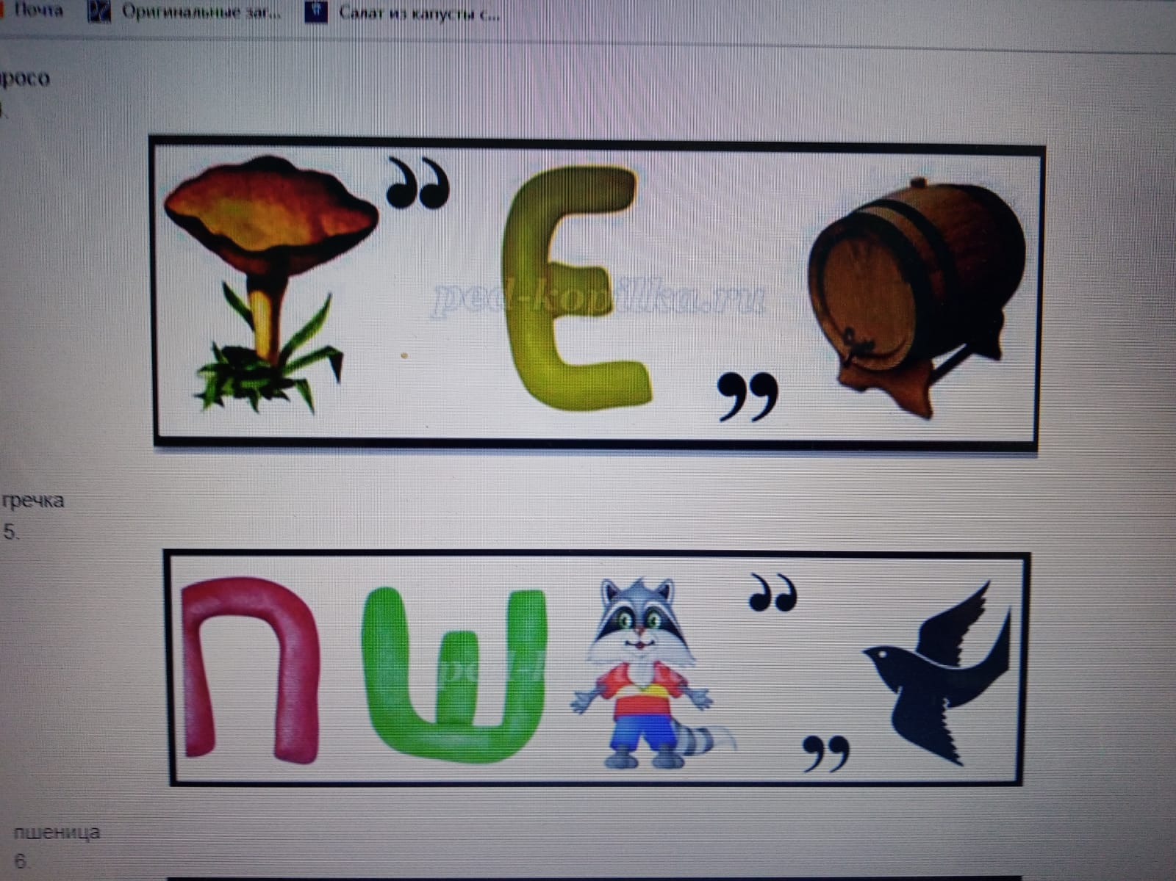

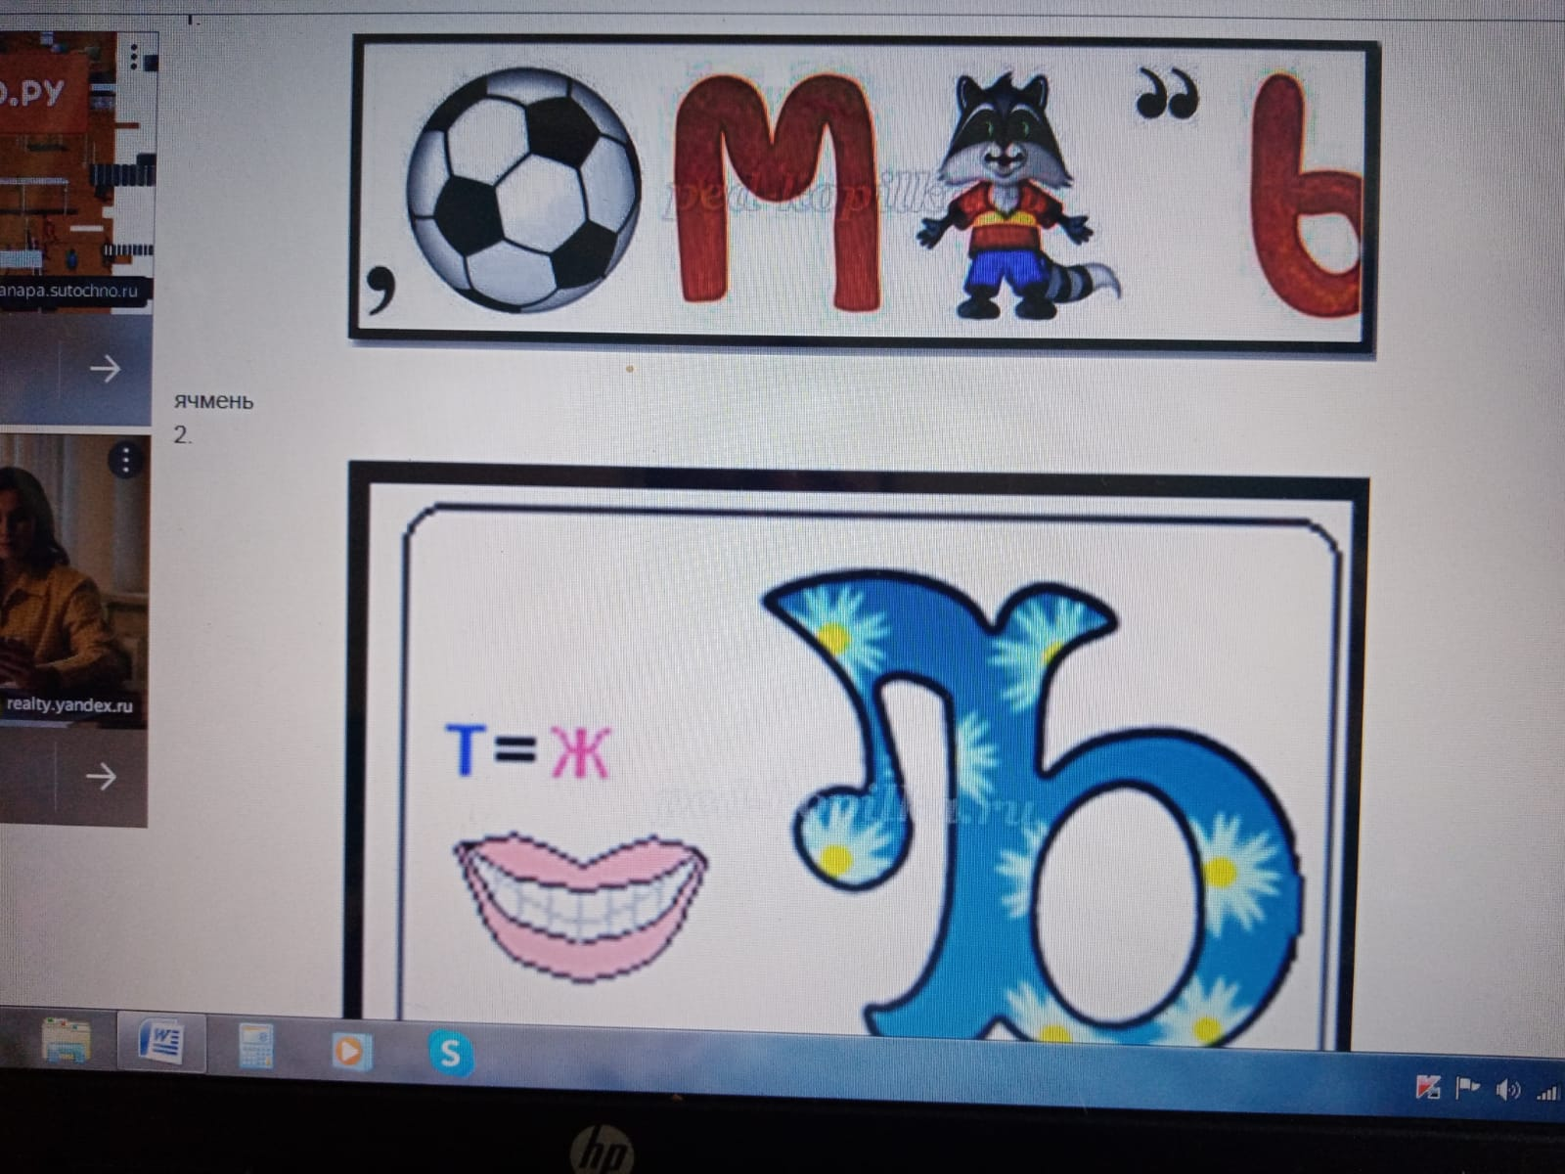

**Хозяйка:**  
Все! Все! Все! Все на праздник!

Пчёлка весело жужжит,  
На цветок садится,  
Чтобы нам с тобой медком  
Вкусным насладиться!

Мёд полезный, ароматный  
Мишкам нравится лохматым.  
Пчёлке я письмо пишу,   
А в письме – жу-жу, жу-жу  
Я ей мёду закажу!

*«Первый****Спас медовый – будьте все здоровы****»*. На Руси в этот день всех **медом** угощали и чаи распивали.

А мы с вами поиграем.

**Игра *«Пчелки»*** В тарелках с мукой лежат конфеты, кто быстрее перенесет ложкой

Ведущий. И вот теперь, когда яблоки полностью созрели и освещены в церкви, их можно есть. И это большой праздник для всех людей, потому что не найдешь человека, который бы не любил яблочные пироги, яблочный сок, варенье, да и просто наливные яблоки.

1. В станице праздновали **Спас**,

И в местной церкви спозаранок

Святили яблочный запас

Все: от казачек до цыганок.

2. Печь пирогами наполнялась,

Сад духом яблочным дразня,

И стайкой воробьев слеталась

На запах в хаты ребятня.

3. Под вечер солнце распалилось,

Румянцем щеки припекло,

И красным яблоком скатилось

По речке в дальнее село.

Ребенок.

Спелых яблок ароматом

Разбудило утром нас

Лето в красном сарафане.

Наступает праздник **Спас**,

Дивный и загадочный,

Светлый праздник яблочный.

Вам желаем в этот праздник мира,

Счастья и тепла,

Чтоб судьба вам много счастья

В этот день преподнесла,

Сердцу только радости,

А плодам всем сладости!

Дети.

1. В это яблочное лето

Закрома полным – полны,

Солнцем радостным согреты,

Красны яблоки крупны.

2. На ладошке у ребенка

Солнце яркое лежит,

Улыбаются глазенки,

Сок по пальчикам бежит.

Пирог испеките, друзей угощайте.

Лето уходит – осень встречайте…

Звучит музыка. В зал входят белочки с корзинами в руках.

Ведущий. Ребята ! Посмотрите, сколько орешков. И лесные, и грецкие. Давайте разложим орешки. Лесные в одну корзину, грецкие в другую.

Лето. В первый **Спас – мед едят**, во второй – яблоки снимают, детей угощают, третий **Спас** – ткут холсты и продают, орехи собирают, да хлеб из муки нового урожая выпекают.